首都医科大学
临床教学职务申报系统
简明使用手册

首都医科大学人事处
2013年11月

第1章 系统启动与进入
1.1进入申报系统
启动IE后，在地址栏中输入网址（http://lcjs.ccmu.edu.cn/），连接到首都医科大学临床教学职务申报系统的主页面，如下图所示：
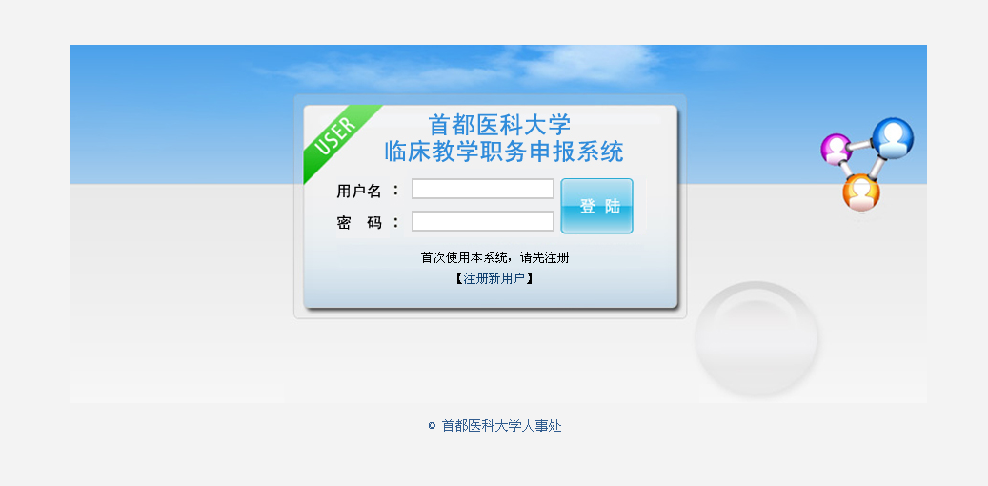
图1-1系统登录页面

1.2注册信息与登录
个人申报首次登录系统，选择“注册新用户”，进行信息注册。
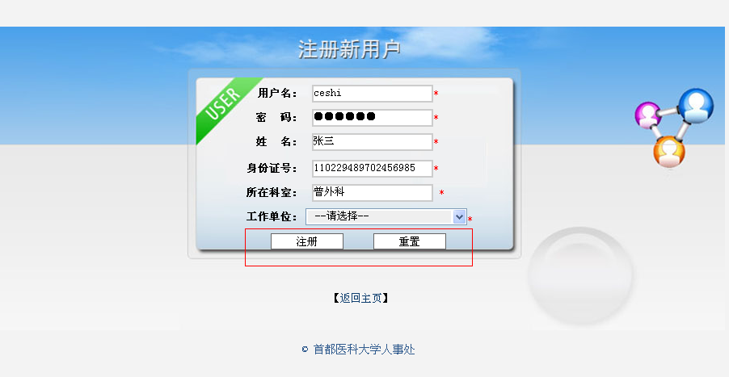
图1-2注册信息页面

个人用户再次登录时，输入用户名、密码后即可登录填写信息；
单位用户可凭借“用户名和密码”（用户名及密码已随纸质通知发放，请妥善保管和使用）进入系统，对本单位申报人员信息进行审核。
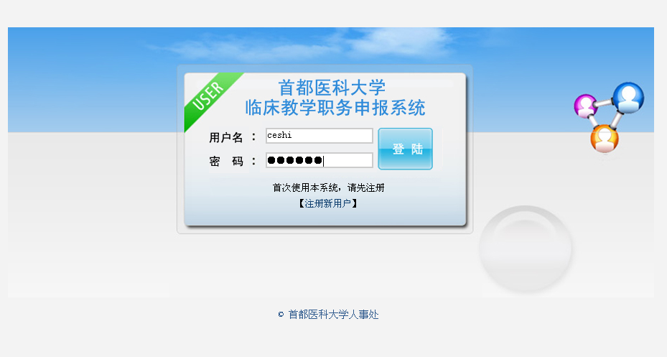
图1-3 系统登录页面

登录成功后，进入程序的主页面，如图所示：
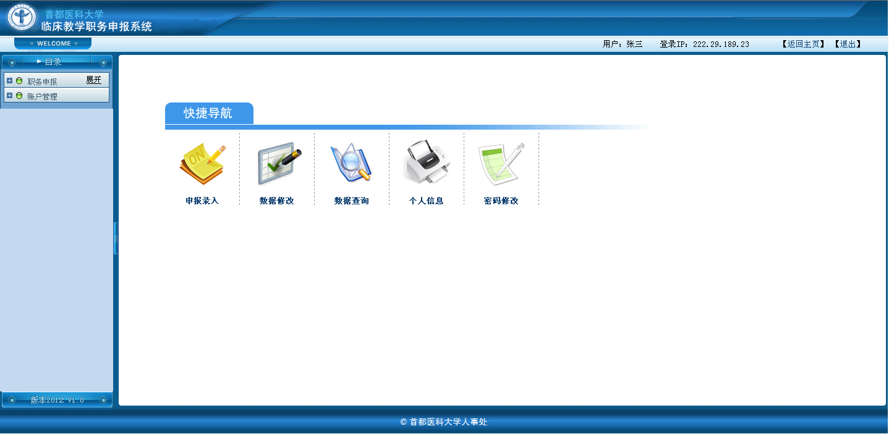
图1-4 申报程序主页面

第2章 个人申报信息录入
2.1 系统功能及操作菜单
申报页面左侧为系统操作菜单栏，个人和单位均可在此菜单中选择操作程序；申报主页正中间为快捷导航，也可通过该快捷按钮选择操作程序。
申报页面右上方为登录信息，在填写信息过程中点击“返回主页”，可随时返回到当前页面。

图2-1 个人申报程序功能及操作菜单

2.2 个人申报信息录入
1、阅读申报须知
申报人员进入申报系统后，选择“申报录入”，进入如下界面：
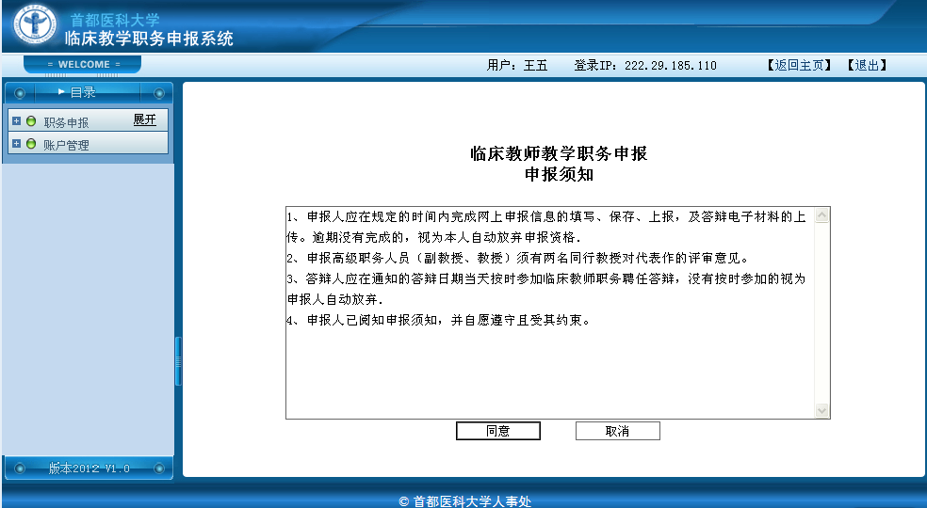
图2-2 申报须知

阅读申报须知，单击“同意”，进入下一页面。

2、申报信息录入
根据本人实际情况逐项选择或填写相应内容，其中，对于“申报类别”的选择，提示如下：
（1）若为2011年以来已受聘临床教师各级岗位人员，请选择“续聘考核”；
（2）若为2011年以来已受聘临床教师岗位，达到相应考核条件基础上申请职务岗位晋升人员，以及此次新申报临床教师职务岗位人员，请选择“申报”；
（3）若为各临床医学院按破格程序予以特殊推荐申报人员，请选择“破格申报”；
（4）若为通过学校人才工作领导小组评议确认的引进人才，请选择“确认”。
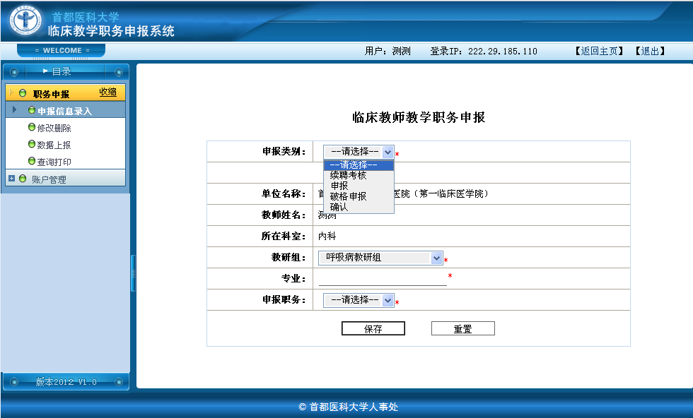
图2-2 职务申报

填写完毕单击“保存”，进入下一页面。

3、逐项录入个人详细信息
申报详细信息包括6或8个模块的内容（申报类别不同，所填写的模块内容不同），单击每个模块名称，查看并填写该模块所包含的全部内容。逐项填写每一项信息，并分别保存。

2-3 各模块信息浏览与填写

图2-4 模块信息保存

图2-5 详细信息填写与保存

注意：每项内容填写完毕，请务必保存！ 否则系统将不会保留该信息。

2.3 申报信息的储存与修改
1、储存与继续录入申报内容
在填报时选择“保存”后，即可存储当前填报状态。下一次录入时，进入系统后，只需在网页左侧菜单栏中单击“职务申报”-“申报信息录入”后，选择【继续录入】，即可在上一次保存的基础上继续录入信息。

图2-6 信息继续录入

2、修改或删除申报内容
（1）申报人员在申报过程中，如需修改某一项内容，可单击该项内容前面的“修改”按钮，进行修改，修改完成后单击“保存”。如下图所示：

图2-7 单个数据的修改

（2）申报人如需对多项内容进行修改或删除申报内容，在网页左侧菜单栏中单击“职务申报”-“修改删除”，然后单击选择“修改”或“删除”，即可对全部已经录入的信息进行修改或删除全部内容。如下图所示：

图2-8 多个数据的修改或全部删除

2.4 上报申报信息
申报人填写完全部信息并确认无误后，可在网页左侧菜单栏中单击“职务申报”-“数据上报”，然后单击 “确认数据上报”。

图2-9 数据上报

注意：当数据上报成功后，所有数据均不可修改。如确需修改，请联系医院人事处，进行【退回】操作。

2.5 下载打印申报表
数据上报后，在网页左侧菜单栏中单击“职务申报”-“查询打印”，然后单击选择“查询”，即可进入到下载申报表页面。如下图所示：

图2-10 数据查询

单击“下载申请表”，即可下载word版申报表，如下图所示：

图2-11 下载打印申报表

注意：
1、下载完成后，请打开申报表查看格式，申报人员可根据表格内容对申报表格式进行相应调整。
2、如同时申报全科医学兼任教师，也需下载打印相应申报表。

2.6 专家鉴定意见
申报高级职务人员，论文经同行专家鉴定的，需将专家鉴定意见表原件及复印件放入打印申报表的相应位置。

2.7 退出登录
单击右上角“退出”按钮，可退出申报系统，如下图所示：

图2-12 退出登录

注意：请务必确认填写信息保存后再退出系统。

第3章 单位审核信息
单位用户进入系统后，对本单位申报人员信息进行审核。

3.1 上传课表
单击“上传课表”，进入相应审核页面。如下图所示：
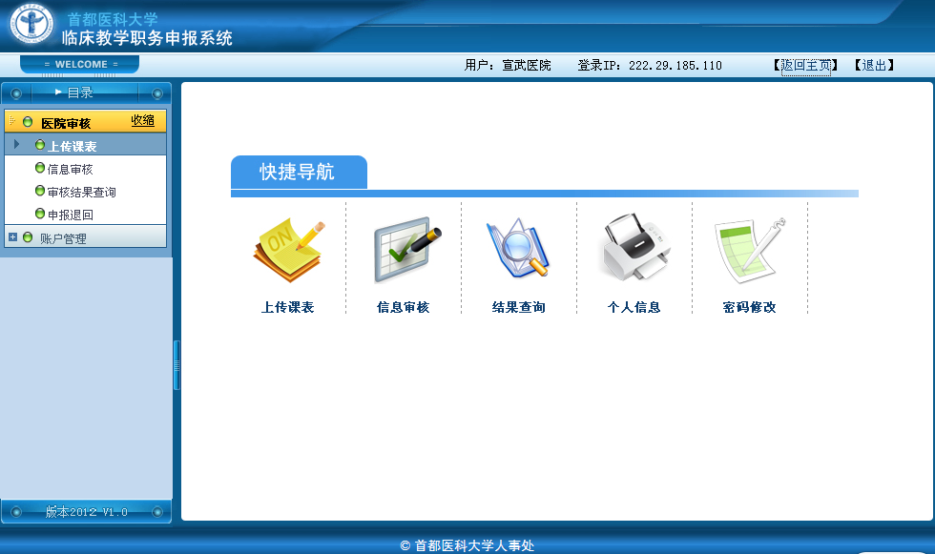
图3-1 快捷导航至上传课表

选择审核的申报人员（可单选或多选），并点击“上传课表”。如下图所示：

图3-2 选择审核人员

点击“浏览”，可从电脑中选择文件，选中后，点击“保存”，完成上传。如下图所示：
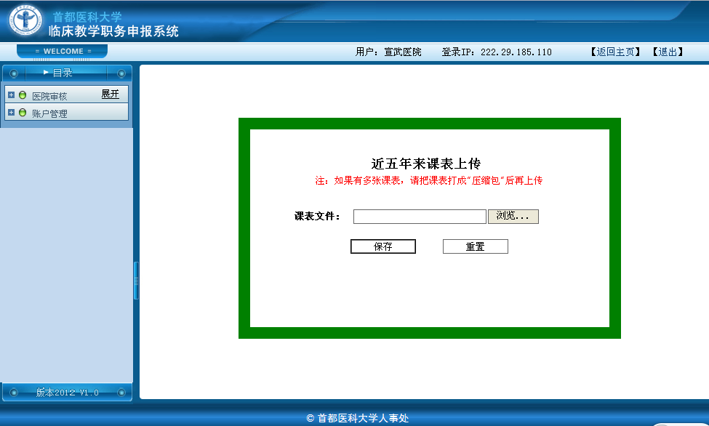
图3-3 上传课表

注意：如需上传多个文件，请压缩后再上传。

  - 审核个人信息

1、审核申报信息，确定审核结果
在左侧菜单栏或快捷导航中，点击“信息审核”，如下图所示：

图3-4 信息审核页面

选择需审核的人员，点击“审核”，如下图所示：

图3-5 信息审核

对申报人员填写的全部信息进行审核，并给出审核结果，点击“审核通过”或“审核不通过”，如下图所示：
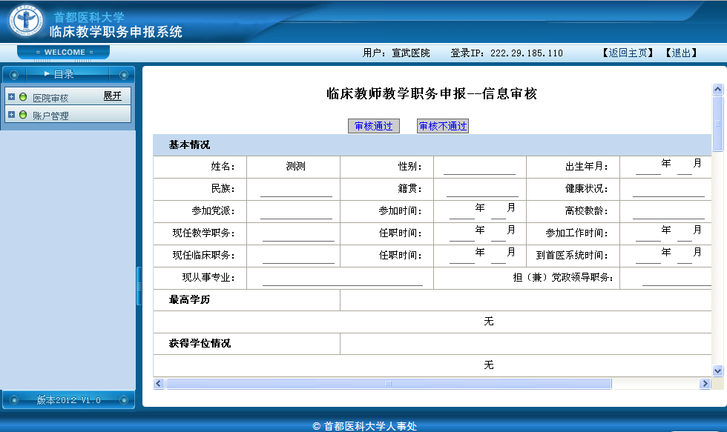
图3-6 审核查看申报人员信息

审核通过人员，请填写票选结果，并保存。如下图所示：

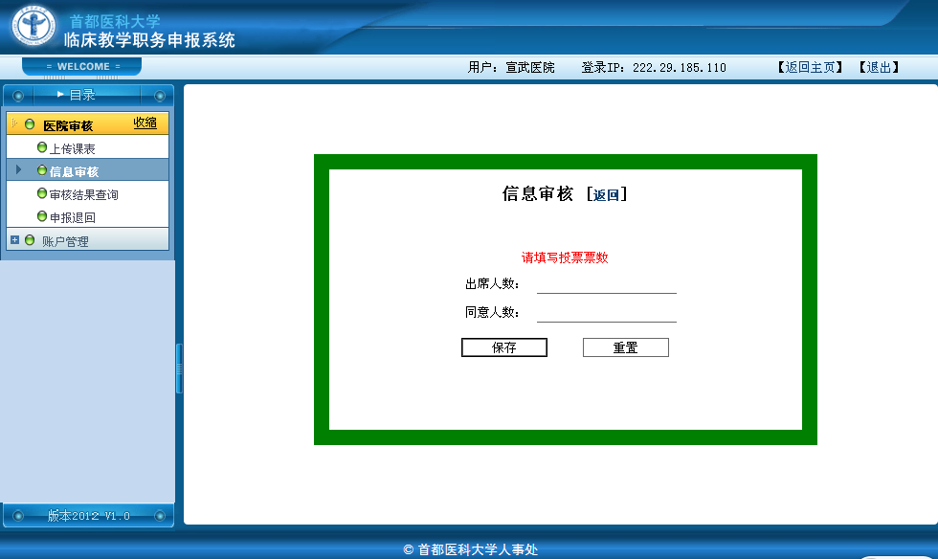
图3-7 填写票选结果

2、申报情况与审核结果查询
查询本单位申报及审核情况，点击左侧菜单栏“审核结果查询”或在快捷导航中选择“结果查询”，如下图所示：

图3-8 查询审核结果页面

单位用户可根据需要，选择一个或多个字段进行查询，如下图所示：

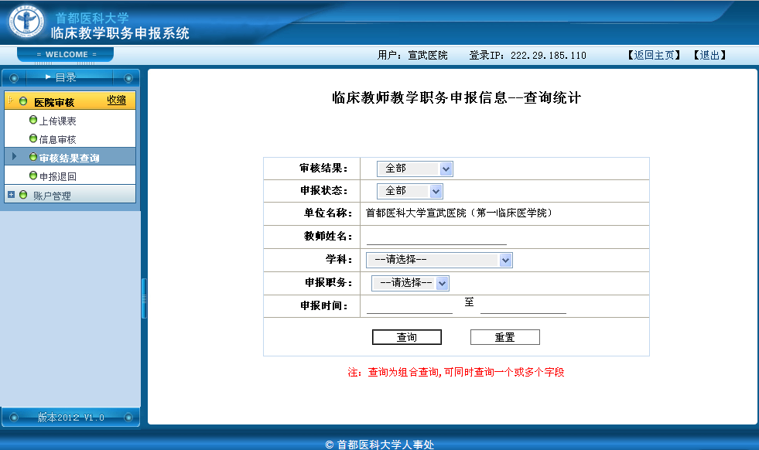
图3-9 申报情况及审核结果查询

3、导出申报汇总表
点击“导出清单”，可保存查询结果（excel表格）。

图3-10 导出申报汇总表

注：单位审核通过并上报的人员汇总表，左上角加盖单位公章后上报。

4、申报退回
申报人员确认上报后，医院可根据需要退回其申报信息，如下图所示：

图3-11 申报退回

退回后返回到本人申报状态，申报人员可修改个人填写的信息。

第4章 账户密码与注册信息的修改管理
个人或单位用户登录系统后，可对登录密码和注册信息进行修改。在网页左侧菜单栏中单击“账户管理”-“登录密码修改”或“注册信息修改”，可修改登录密码或注册信息。如下列两图所示：
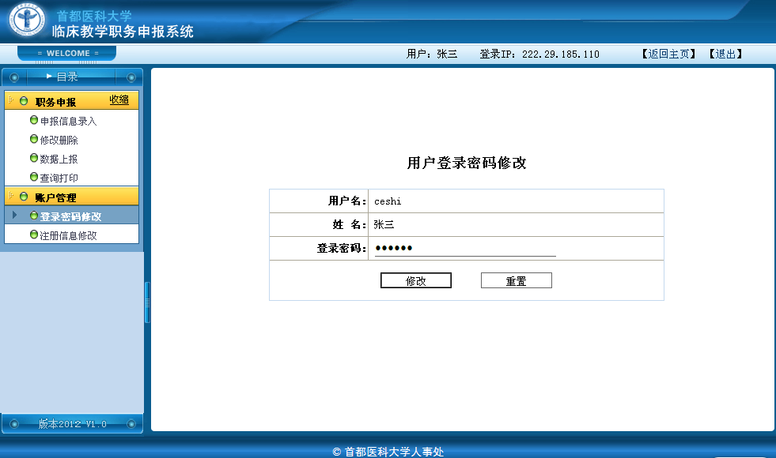
图4-1 修改登录密码

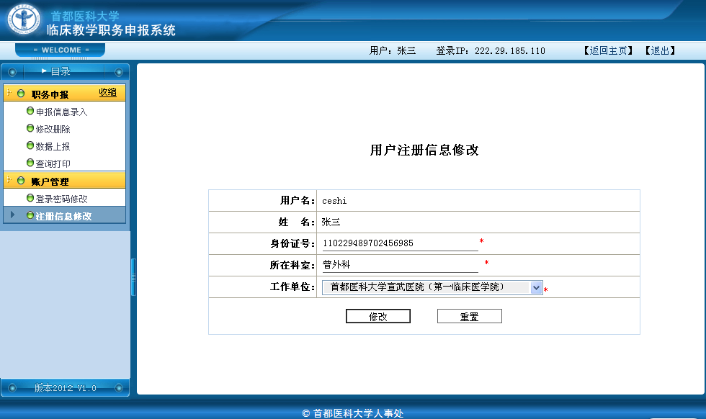
图4-2 注册信息修改

